附件1：

团支部“对标定级”工作指引

1. 目标

团支部按照《基层团组织规范化建设工作实施方案》（中青办发〔2019〕6号）要求，通过持续改进提高，不断增强组织力。

2. 时间

原则上每年第四季度集中开展一次对标定级工作。

3. 对象

成立6个月及以上的团支部。

4. 标准

建议总分值100分，对应星级参考如下：

5星级（≥90分），4星级（80—89分），3星级（70—79分），2星级（60—69分），60分以下不予定级。

——5星及4星团支部，标准化规范化建设基础较好，应着力推进工作创新，成为示范标杆。

——3星和2星团支部，标准化规范化建设基础一般，应着力补齐工作短板，提升建设水平。

——不予定级团支部，列入重点整顿范围，应着力解决突出问题，加强基本建设。

5. 团支部对标自评

——11月21日前，团支部结合召开专题组织生活会等，对照参考标准，完成自评定级。采取“五必评、双签字”方式，即评班子建设、评团员表现、评活动效果、评制度落实、评大局贡献，团支部负责人、团员代表分别签字确认自评结果。

——被列为重点整顿的团支部，完成整改后方能开展“对标定级”。

6. 激励约束

4星级及以上团支部，上级团组织可以给予合理激励，方具备参评团内荣誉的资格；5星级团支部方可参评全国五四红旗团组织。无故未部署开展“对标定级”工作的基层团委、团支部，不得参评团内荣誉；不予定级团支部，在整改完成之前不得参评团内荣誉。

团（总）支部“对标定级”参考标准

|  |  |  |  |  |
| --- | --- | --- | --- | --- |
| 考察维度 | 分值占比 | 主要评价内容 | 具体指标 | |
| 班子建设 | 15%  左右 | 1.班子配备齐整 | 书记配备齐整，随缺随补，按期换届；支书称职。 | |
| 2.班子运转有序 | 支委分工明确，支委会运转正常、能发挥作用。 | |
| 团员管理 | 20%  左右 | 3.团员信息完整 | 支部团员底数清晰，团员信息完整，能联系上。 | |
| 4.入团程序规范 | 严格按程序发展团员；无突击发展团员、不满14周岁入团等现象；规范组织入团仪式。 | |
| 5.基础团务规范 | 团员组织关系应转尽转、应接尽接；按时足额缴纳、上缴团费。 | |
| 活动开展 | 20%  左右 | 6.经常开展团支部活动 | 团支部每月至少开展1次活动；每次团员参与率50%以上。 | |
| 7.按规定召开组织生活会 | 定期开展组织生活会，每年不少于1次，有主题有记录。团总支书记、副书记编入一个团的支部，并参加所在团支部或者团小组组织生活。 | |
| 制度落实 | 20%  左右 | 8.组织体系健全 | 隶属关系清晰；团总支至少有2个下属支部；规范设立、管理团小组。 | |
| 9.“智慧团建”应用 | 团员、团组织、团干部信息完整；及时动态更新信息。 | |
| 10.规范使用团的标识 | 落实团旗、团徽、团歌使用管理规定要求。 | |
| 11.落实“三会两制一课”制度 | 团员大会一般每季度召开1次；支委会一般每月召开1次；团小组会根据需要随时召开；团员年度团籍注册工作与团员教育评议相结合，一般每年进行1次。 | |
| 作用发挥 | 25%  左右 | 12.团员先进性得到彰显 | 团员全部成为注册志愿者并可查验；团员在工作、学习等方面发挥模范作用。 | |
| 13.服务中心大局成效 | 围绕志愿服务、济困助学、就业创业、岗位建功、实践教育等领域，形成1项以上特色品牌活动，每季度组织开展活动不少于1次。 | |
| 14.落实“推优入党”制度 | 积极主动向党组织推荐优秀团员，与党组织衔接顺畅，有具体的“推优”名单 | |
| 自评定级 | 星团（总）支部 | | 上级复核 | 星团（总）支部 |

注：中学团（总）支部一般不考核第14项。

附件2：

“智慧团建”系统“对标定级”功能操作指南

1. “对标定级”功能操作流程

1.团支部自评

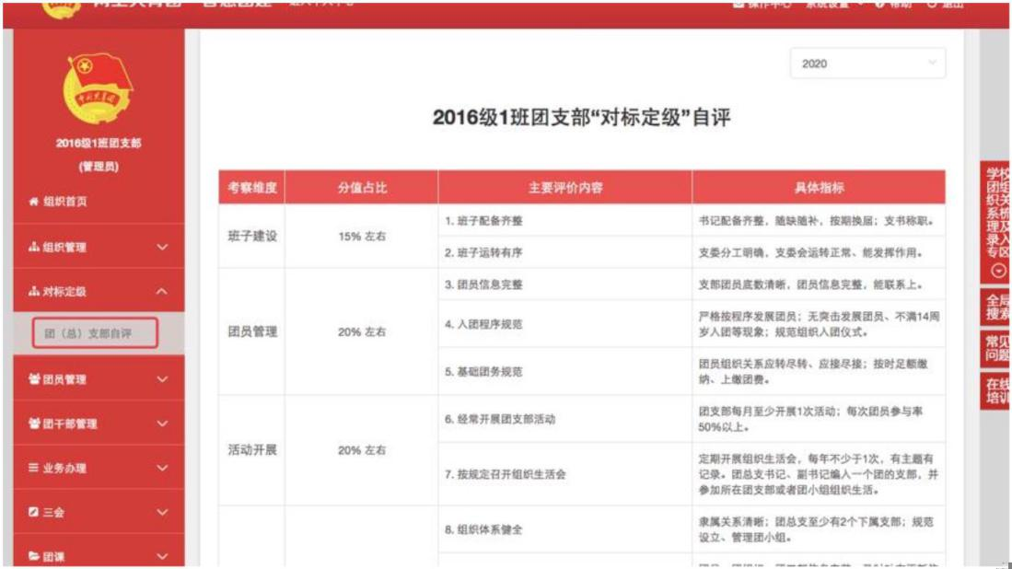1.1团支部管理员登录系统进入管理中心，点击左侧“对标定级——团支部自评”菜单，界面默认显示的为本组织当年度“对标定级”参考标准及自评表。

1.2对照参考标准，点击最后一栏“自评定级”下拉菜单，选择自评结果后，点击“提交”按钮，完成自评。



注意事项：

1.成立6个月以内的团支部（2020年10月1日之后）、流动团员团支部、待接转团支部不纳入“对标定级”范围。  
 2.不予定级团支部列入重点整顿范围，线下完成整改后方可在系统中修改自评结果。  
 3.上级团委完成复核后（“不予定级”除外），团支部的自评结果不允许修改；未复核前，团支部的自评结果最多允许修改3次。

2.团（总）支部重新自评

若上级团委复核结果为“不予定级”，下级团支部将被列入重点整顿。线下完成整改后，团支部需在系统内重新自评。

2.1在“对标定级——团支部自评”界面“自评定级”原自评结果基础上进行修改，点击提交按钮。



2.2自评结果重新提交后，“对标定级——上级复核”界面“团支部自评结果”栏的数据会同步更新并标红，上级团委结合支部新的自评结果，再次复核即可。

二、常见问题Q&A

1.请问团支部管理员可以修改自评结果吗？

若上级团委还未复核，团支部管理员可以修改自评结果，共3次机会，每次修改后的最新自评结果上级团委可在“操作中心”或“上级复核”界面查看。上级复核后，自评结果则无法修改。如果上级复核的结果为“不予定级”，则团（总）支部的自评结果允许重新修改提交。

2.毕业生团组织需要开展“对标定级”工作吗？

根据要求，毕业生团组织同样需要开展。

附件3 ：

|  |  |  |  |  |  |  |  |  |  |  |
| --- | --- | --- | --- | --- | --- | --- | --- | --- | --- | --- |
| **县域县级以上团组织名称：** | | | | | | | | | | |
| **县级以上团组织 下辖团委名称** | **再下一级团委名称（可选填项、可拓展列）** | **团支部（团总支） 名称** | **团支部（团总支）书记姓名** | **联系方式 （手机）** | **支部 团员数** | **支部应覆14-35周岁青年数** | **团支部 星级评定** | **星级评定理由 （三星及以下请注明未落实项）** | **县级以上团组织 是否把关** | **对应“对标定级”分数** |
| 共青团南京中医药大学团委 | 共青团南京中医药大学药学院团委 | 1、 |  |  |  |  |  |  |  |  |
| 2、 |  |  |  |  |  |  |  |  |
| 3、 |  |  |  |  |  |  |  |  |
| 注：星级评定标准严格对照《推行<团支部工作清单制度>（试行）的实施方案》中的有关要求。 | | | | | | | | | | |

**团支部星级等次信息汇总表**